管理体系审核记录表
过程与活动、  抽样计划 | 涉及  条款 | 受审核部门：财务部 主管领导：黄卫军 陪同人员：严凡伟 | 判 定
 |  | 审核员：温红玲（远程微信沟通） 审核时间：2022.12.6
审核条款：
QMS:5.3组织的岗位、职责和权限、6.2质量目标
E/OMS: 5.3组织的岗位、职责和权限、6.2环境与职业健康安全目标、6.1.2环境因素/危险源辨识与评价、8.1运行策划和控制、8.2应急准备和响应
岗位、职责和权限 | QEO5.3 | 与财务部负责人沟通，财务部职责主要有：  1）负责财务工作，认真贯彻化施本公司的质量方针和质量目标。  2）负责各种报表的制定及上报工作。  3）负责物品进出公司的核算，协助有关部门对生产成本加以控制。  4）同政府部门财务上的联系和沟通。  5）负责公司同其它单位有关往来业务稽查、计算及工资的发放。  6）负责有关报告资料、成本核算的整理。  7）负责对部门在体系管理职能过程中涉及的环境因素、危险源的控制和体系的持续改进。  财务部负责人明确其职责和权限。 | 符合
目标、方案 | QEO6.2 | 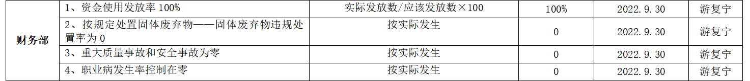  查提供财务部的目标及考核情况  目标可测量，与公司方针一致。  管理目标已全部完成。 | 符合
环境因素/危险源识别评价 | EO6.1.2 | 编制了《环境因素识别与评价控制程序》、《危险源辨识、风险评价和控制措施程序》，对环境因素、危险源的识别、评价结果、控制手段等做出了规定。部门负责人介绍了对环境因素、危险源进行了辨识，考虑了三种时态，过去、现在和将来，三种状态，正常、异常和紧急，按照办公区域及工作过程，另外按照区域及工作过程等进行了辨识。  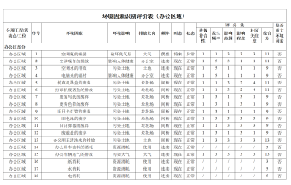  提供《环境因素评价表》、《重要环境因素清单》，评价基本合理。  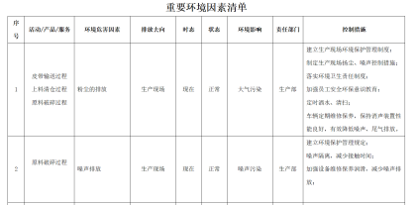  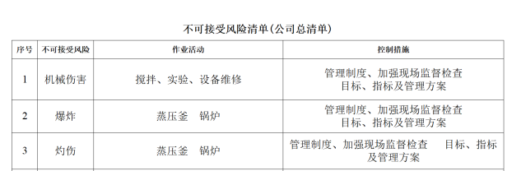  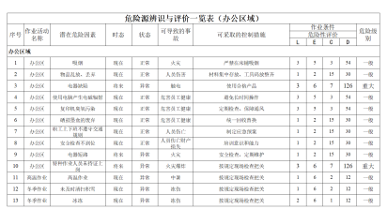  提供了职业健康安全《危险源辨识与评价一览表》、《不可接受风险清单》，评价基本准确。 | 符合
运行策划和控制 | EO8.1 | 部门执行的运行控制文件包括：废弃物处理管理制度，消防管理制度、生产和服务控制程序、法律与其它要求控制程序、车辆管理规定等。  财务部内主要是电的使用，安装有漏电保护器，远程巡视办公区域电线、电气插座完整，未见隐患。  办公纸张尽量采取双面打印，定期检查水管跑冒滴漏；  办公过程注意节约用电，做到人走灯灭，电脑长时间不用时关机，下班前要关闭电源；  财务部垃圾主要包含生活垃圾、硒鼓、废纸。配置了垃圾桶，统一处理。硒鼓、墨盒等危废交供货商回收处理，生活垃圾和废纸等集中倒入垃圾桶，由当地环卫部门统一清运；办公过程产生的固废按财务部要求放到指定地点，远程现场无混放现象；查提供有《废弃物处置记录（办公固废）》。  火灾：远程查看现场配备了消防栓、灭火器，经查均在有效压力范围内；  触电：办公区均使用安全电器，灯具离地距离符合要求；  生活污水排入污水管道、洒水降尘；  环保/安全投入财务费用：查提供有2022年度投入明细：质量、环境、职业健康安全资金投入统计情况：  一、质量、环境、职业健康安全教育培训  1）车间经理继续教育22×300=6600.00元  2）新增质检员22×600=13200.00元  3）年检继续教育费42×300=12600.00元  4）交通费及学习期间工资：91×100=9100.00元  5）环境职业健康安全内审员 400×4=1200.00元  小计：4.27万元  二、环境、职业健康安全管理方案资金使用情况  1）危废分类回收及处置费5000.00元  2）固废分类回收及处置费3000.00元  3）环境（噪声）监测费用4000.00元  小计： 1.2 万元  三、应急设施费  1）止血带、药品、口罩及急救箱1650元  2）灭火器、消防栓、应急灯等7.6万元  3）培训演练费1300元  4) 意外伤害保险费3.6万元  小计：11.495万元  四、安全防护用品  1）工作鞋：138×40=5000.00元  2）工作手套：138×40=3000.00元  3）工作帽：320×15=4000.00元  5）配电箱：1000×5=5000.00元  小计：1.7万元  五、养老保险医疗保险生育保险  1）职工社会保险缴费：  2）职工医疗保险缴费：  3）职工生育保险缴费：  4）职工失业保险缴费：  小计：3万元  以上五项合计：21.665万元  定期给员工缴纳社保，查提供有社保完税证明  部门运行策划和控制基本符合要求。 | 符合
应急准备和响应 | EO8.2 | 查编制有《应急准备与响应控制程序》、《机械伤害应急预案》、《火灾应急预案》等，明确了相应的运行准则。  查参加了2022年3月26日火灾预案演练，  演练内容、过程：  演练前，由生产部经理对演练方案进行了培训。  为提高安全人员的素质，达到检验应急求援小组的目的，使之做到一声令下迅速到位投入战斗，特在厂区广场进行了一次模拟消防训练演习。  在现场东侧的空地，假设一个失火点，进行现场模拟消防演习，由应急救援小组组长吴金林负责现场指挥，时间： 2022年 3 月 26 日，天气：晴，风力不大，根据应急准备和响应实施方案的要求，由车间主任大喊：东侧起火，快去救火。  听到喊声，应急小组成员立即放下手中的工作，按各自的分工，各就各位。由最先发现火情的向光群打电话通知应急救援小组报告失火地点，火势并报告公司总经理及其他应急小组成员奔赴失火地点。按平时教育的分工，由电工负责断电，消防员打开消火栓井盖并接好，水龙带水源，车间主任用水龙头灭火，其他应急小组成员用灭火器灭火，用消防桶提水，使用铁锹铲砂，大家有的端水，端砂，在总经理指挥下参加灭火。由于平时明确分工，加工指挥得力，演习相当成功，小组成员仅用了3分钟，即赶到现场，5分钟演习结束。总经理对这次演习给予了充分肯定，对队员们的忘我精神给予了表扬。  演练结果评价：应急准备和响应实施方案具有可操作性，应急求援人员已基本掌握该方案，能够应付火灾的突发事件。 评审员：王贺 日期：2022年3月26日  自体系运行以来未出现应急事故情况。基本符合。 | 符合
说明：不符合标注N

